RELATÓRIO EXECUTIVO
ESCUTA ORGANIZACIONAL
Dados para Decisão | Falqon 2025
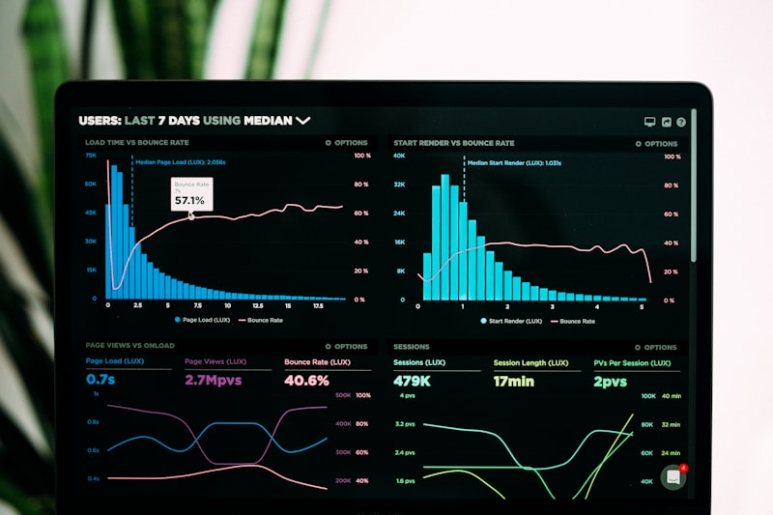

FALQON | Gestão de Dados
Dezembro 2025 / Janeiro 2026
CIH — Consultoria Impacto Humano
Eleine Passos
CONFIDENCIAL — Destinado exclusivamente à Diretoria

Panorama em Números
Uma visão rápida dos principais indicadores da escuta organizacional com 14 colaboradores.
14 colaboradores ouvidos
Amostra representativa: 6 áreas, de 8 meses a +2 anos de empresa
43% citaram comunicação como problema #1
6 de 14 entrevistados — tema com maior carga emocional
57% querem crescer com a Falqon em 2026
8 de 14 demonstram otimismo cauteloso — condicionado a mudanças concretas
3-5 colaboradores em risco de saída
1-2 risco ALTO (já buscaram vagas) + 2-3 risco MÉDIO-ALTO
CRESCIMENTO é a palavra-síntese para 2026
Condição: Transparência + Proximidade + Reconhecimento

💡 A Falqon, como empresa de gestão de dados, tem um paradoxo: domina a inteligência de dados para clientes, mas não aplica a mesma lógica para gerir sua principal base — as pessoas. Este relatório propõe mudar isso.

Termômetro Organizacional
Classificação do estado atual de cada dimensão com base na análise das 14 escutas.
Comunicação e Transparência |  | CRÍTICO
Proximidade da Diretoria |  | INSUFICIENTE
Feedback e Desenvolvimento |  | INSUFICIENTE
Plano de Carreira |  | INEXISTENTE
Reconhecimento Financeiro |  | PARCIAL
Gestão de Carga |  | DEFICIENTE
Cultura e Colaboração |  | POSITIVA
Competência Técnica |  | FORTE
Engajamento Geral |  | EM RISCO

💡 Padrão claro: os problemas estão na camada de gestão e comunicação, NÃO na competência ou disposição do time. A base técnica e cultural é sólida — o gap é de liderança ativa.

Diagnóstico SWOT — Visão Executiva
FORÇAS  • Equipe resiliente e auto-motivada  • Cultura colaborativa reconhecida  • Liderança técnica de referência  • Crescimento individual expressivo  • Transição BPO → SaaS bem percebida | FRAQUEZAS  • Déficit crítico de comunicação  • Diretoria percebida como distante  • Zero rituais de feedback  • Promessas não cumpridas  • Sem plano de carreira visível
OPORTUNIDADES  • Clientes com potencial de expansão  • Upsell em Engenharia de Dados  • Nova linha: Cibersegurança  • Certificações = diferencial em licitações  • Equipe disposta a crescer junto | AMEAÇAS  • Risco concreto de perda de talentos  • Rumores de falência não desmentidos  • Credibilidade da liderança em xeque  • Concorrência por talentos tech  • Esgotamento em funções-chave

Mapa de Risco de Retenção
Análise agregada (anonimizada) dos diferentes níveis de risco de perda de talentos.
NÍVEL | QTD. | PERFIL | GATILHO DE SAÍDA
ALTO | 1-2 | Bom desempenho, frustrados com promessas não cumpridas; já buscaram vagas | Proposta competitiva; nova frustração com promoção
MÉDIO-ALTO | 2-3 | Funções-chave com sobrecarga e esgotamento; perda de credibilidade na liderança | Persistência do cansaço; ausência de reconhecimento
MÉDIO | 2-3 | Apreensivos mas sem ação concreta; querem acreditar em 2026 | Falta de comunicação clara sobre estratégia
BAIXO | 6-7 | Engajados, visão positiva e disposição para crescer | Deterioração do clima; saída de líder técnico

⚠ JANELA CRÍTICA: Colaboradores em risco ALTO condicionaram permanência a mudanças visíveis no Q1/2026. Sem ação até março, saídas em cascata podem impactar projetos estratégicos.

Trabalho Remoto: O Problema Não é o Modelo

A análise da escuta mencionou que a transição para home office "agravou o distanciamento da Diretoria". Porém, é fundamental reinterpretar esse dado: o modelo remoto/híbrido não é o problema — é o padrão do mercado de tecnologia.

O que os dados do mercado mostram
97% das empresas de tecnologia oferecem flexibilidade de local de trabalho (2024)
90% dos profissionais de Produto/Tech no Brasil trabalham em modelos flexíveis (PM3, 2025)
67% dos profissionais brasileiros preferem híbrido ou remoto (Talenses Group, 2025)
41% considerariam trocar de emprego se forçados a voltar 100% presencial
90%+ dos profissionais em regime remoto/híbrido percebem melhora na qualidade de vida (FEA-USP/FIA)
💡 Para uma empresa de dados como a Falqon, impor retorno presencial seria um risco competitivo na atração e retenção de talentos. O caminho é ADAPTAR A LIDERANÇA ao modelo, não mudar o modelo.

O Verdadeiro Gap: Liderança para o Remoto
O que a escuta revelou não é que o home office falhou — é que a liderança não se adaptou. O distanciamento já existia no presencial e se amplificou sem as ferramentas certas.

5 Práticas que a Falqon Precisa Implementar
1. Rituais Consistentes de Conexão
Huddles diários de 15min, kick-offs de segunda, wrap-ups de sexta, canais de reconhecimento entre pares. Não eventos grandes e esporádicos — rituais pequenos e frequentes que criam ritmo e pertencimento.
2. Feedback Contínuo + Segurança Psicológica
Conversas de performance mensais usando ferramentas digitais. Criar ambiente onde o time compartilhe experiências sem medo. Não esperar avaliações anuais — o gap de feedback é o 3º maior problema identificado.
3. Gestão por Resultados (Não por Horas)
Definir metas e entregas claras. Medir impacto, não presença ou horas logadas. A Falqon já opera com profissionais autônomos — formalizar isso gera confiança mútua.
4. Reuniões "Remote-First"
Mesmo com parte do time no mesmo local, todos participam do próprio dispositivo. Notas compartilhadas de forma assíncrona. Zero desvantagem informacional para quem é remoto.
5. Construção Intencional de Cultura
Check-ins pessoais no início de reuniões. Celebração pública de vitórias. Cafés virtuais e encontros informais. A cultura não acontece por acidente no remoto — precisa ser projetada.

Top 5 Ações para o Q1/2026
As ações de maior impacto e urgência, priorizadas por dados da escuta.

1 COMUNICAÇÃO RESET
Prazo: Janeiro/2026 | Responsável: Felix + Daniel
Reunião geral de abertura: situação real da empresa, aprendizados de 2025, plano 2026, esclarecimento sobre desligamentos. Objetivo: zerar o ciclo de especulação.
📊 Dado: 43% dos colaboradores citaram falta de transparência como problema #1
2 RESOLVER PROMESSAS PENDENTES
Prazo: Janeiro/2026 | Responsável: Felix + Pedro
Levantar TODAS as sinalizações de promoção/reconhecimento de 2025. Definir quais serão honradas, com prazo e condições. Comunicar individualmente.
📊 Dado: Risco imediato de perda de talentos — gatilho #1 de saída do grupo de risco ALTO
3 RITUAIS DE LIDERANÇA REMOTA
Prazo: Janeiro/2026 | Responsável: Todos os líderes
1:1 quinzenal obrigatório, gate único de demanda por colaborador, horários de "porta aberta" virtual da Diretoria.
📊 Dado: Distanciamento da Diretoria é o 2º problema mais citado — precisa de estrutura, não de presença física
4 NEWSLETTER + Q&A
Prazo: Fevereiro/2026 | Responsável: Daniel
Newsletter mensal da Diretoria (decisões, resultados, "porquês") + Q&A trimestral aberto com perguntas anônimas permitidas.
📊 Dado: Informações chegam distorcidas por intermediários — canal direto elimina rumores
5 PLANO DE CARREIRA V1
Prazo: Fevereiro/2026 | Responsável: Pedro + CIH
Criar estrutura com níveis de senioridade, critérios de promoção e faixas de referência. Não precisa ser perfeito — precisa existir e ser comunicado.
📊 Dado: Classificado como INEXISTENTE no termômetro — demanda explícita da equipe

Dashboard de Sentimentos
Mapeamento emocional da equipe — base para decisões de gestão de pessoas.
SENTIMENTO | % | FREQ. | CONTEXTO
Otimismo Cauteloso | 57% | 8/14 | Querem acreditar em 2026 — condicionado a ações concretas
Insegurança / Apreensão | 43% | 6/14 | Desligamentos sem explicação + futuro incerto
Realização / Satisfação | 29% | 4/14 | Ligada a entregas técnicas e crescimento pessoal
Cansaço / Esgotamento | 21% | 3/14 | Funções-chave com sobrecarga após saídas
Frustração | 21% | 3/14 | Promessas não cumpridas e falta de reconhecimento
Gratidão | 21% | 3/14 | Pelo aprendizado, promoções e cultura colaborativa

💡 O sentimento predominante é OTIMISMO CAUTELOSO (57%). A equipe quer crescer — mas colocou condições claras. Esse é o dado mais estratégico: a janela de oportunidade existe, mas tem prazo.

O Custo de Não Agir
Projeção do impacto financeiro e operacional da perda de talentos.
CENÁRIO | IMPACTO | CUSTO ESTIMADO
Perda de 1 desenvolvedor sênior | Projeto atrasado + recrutamento + onboarding | 6-9 meses de salário
Perda de 2-3 colaboradores em cascata | Sobrecarga nos remanescentes + novo ciclo de esgotamento | 12-18 meses de salário acumulados
Perda do líder técnico de referência | Risco de debandada — citado como âncora de retenção | Impacto incalculável na cultura
Rumor de falência se consolida | Erosão total de confiança + busca ativa de vagas em massa | Pode inviabilizar projetos estratégicos 2026

⚠ A maioria das ações recomendadas NÃO requer investimento financeiro significativo. Requer DISCIPLINA, CONSISTÊNCIA e PRESENÇA. O maior custo é a omissão.

Indicadores de Acompanhamento
KPIs para monitorar a evolução ao longo de 2026.
INDICADOR | FÓRMULA | META | FREQUÊNCIA
Turnover voluntário | Saídas voluntárias / headcount | < 10% ao ano | Mensal
Turnover precoce | Saídas em < 3 meses / contratações | < 5% | Trimestral
Aderência ao 1:1 | Realizados / previstos | > 90% | Mensal
Newsletter publicada | Edições / meses | 100% | Mensal
Q&A realizado | Sessões realizadas / previstas | 100% | Trimestral
Pesquisa de Pulso (NPS) | NPS do time | > 30 | Trimestral
Certificações obtidas | Certificações no trimestre | ≥ 2 | Trimestral
Promoções efetivadas | Realizadas / sinalizadas | 100% pendentes | Semestral

💡 Sugestão: Criar um dashboard interno simples (a Falqon domina dados!) para acompanhar esses indicadores em tempo real. Isso demonstra à equipe que a empresa aplica data-driven também na gestão de pessoas.

Síntese Final
"A equipe não quer participar da decisão.
Quer conhecer a decisão.
Quer saber que existe um plano.
Quer acreditar que não está sozinha."
— Síntese das vozes ouvidas na escuta

A Falqon tem o ativo mais valioso para 2026: uma equipe que quer crescer junto.

TRANSPARÊNCIA
Comunicação clara, direta e regular. Acabar com o vácuo de informação.
PROXIMIDADE
Presença ativa da liderança — não física, mas relacional. Rituais, escuta, feedback.
RECONHECIMENTO
Honrar promessas. Vincular entrega de valor a reconhecimento concreto.

CIH — Consultoria Impacto Humano
Eleine Passos
www.eleinepassos.com.br

